

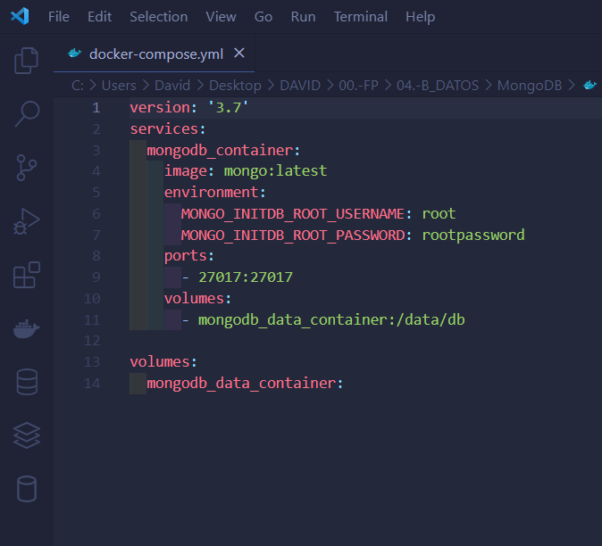

Creamos el archivo do docker-compose.yml

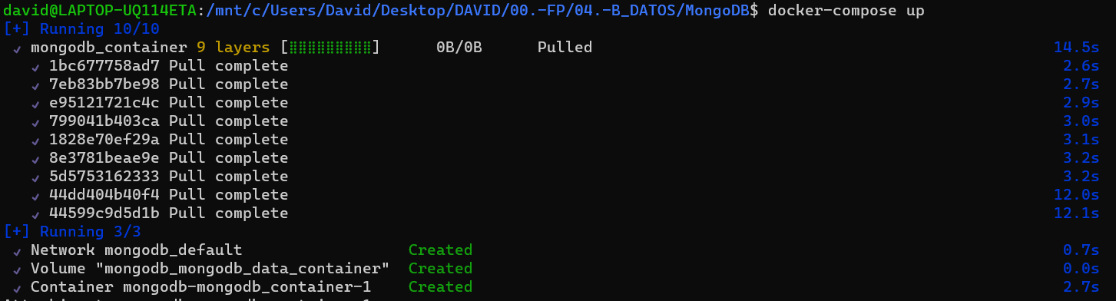

Ejecutamos el comando para crear el contenedor de docker de MongoDB.

Comprobamos que se está ejecutando.



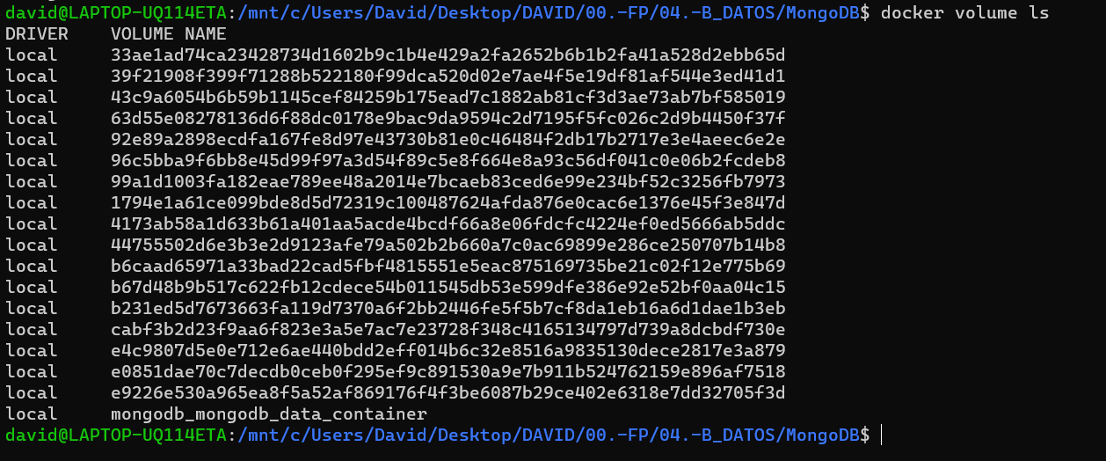

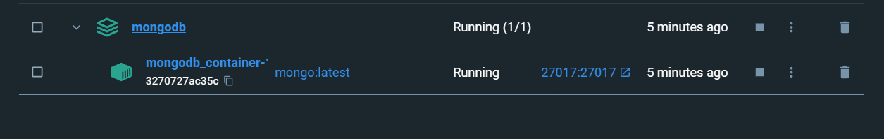

Probamos a conectarnos a la base de datos

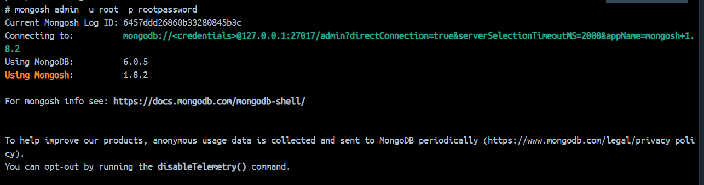

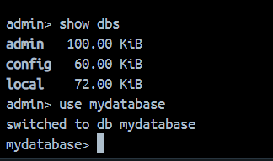

Con el comando ‘exit’ salimos de mydatabase

